22-5-2020

Aarón Cañamero Mochales

Las naves salesianos

P7: SCRIPTS 1

Índice:

Script 1: Comprueba si el usuario actual del sistema en Manolo, si lo es, le saludas, de lo contrario, te despistes amigablemente. 2

Script 2: Debemos de tener un fichero con una palabra, comprueba si la misma es naves o no. 5

Script 3: Cambia la extensión de los ficheros que contengan un 3 en el nombre de .txt a .md. 7

Script 4: Cuenta y suma los pares e impares que hay entre 1 y 20 y muestra ambos resultados al final. 8

Script 5: Cuenta el numero de vocales que hay en el texto MUERCIELAGO. 12

Script 6: Pide a un usuario que introduzca un número de 3 cifras por teclado, el sistema nos debe de decir si es o no capicúa. 14

Script 1: Comprueba si el usuario actual del sistema en Manolo, si lo es, le saludas, de lo contrario, te despistes amigablemente.

Lo primero que tenemos que hacer es tener dos usuarios uno **AARON** y otra **MANOLO**, creamos el usuario con el comando **ADDUSER X**, como podemos comprobar yo ya lo tenia creado.

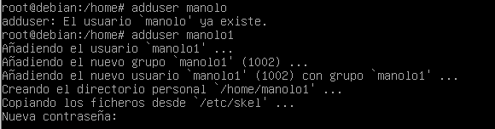

Después empezamos a crear el **SCRIPT**, lo primero que haremos es escribir **NANO SCRIPT1.SH**, con este comando le decimos que queremos que nos entre a un editor de texto y le ponga el siguiente nombre, con su extensión, en este caso **SH**, el cual quiere decir ejecutable.



Cuando estemos dentro escribimos **#!/BIN/BASH** para decirle que va a ser un SCRIPT.



Después escribimos **USER=`WHOAMI`**, esto quiere decir que vamos a tener una variable, en la que quiere decir que muestra el nombre del **USUARIO** activo.



A continuación, escribimos un **IF [$USER == ‘MANOLO’ ] ; THEN**, esto quiere decir que **IF** es un **SI** de Excel por ejemplo, **$USER** es la variable y por eso ponemos el símbolo del dólar, después dos iguales y manolo, por ultimo cerramos y escribimos **THEN** , lo que quiere decir el comando es que, si **USER** es igual a **MANOLO**, hazme lo siguiente.

Después escribimos un **ECHO** para que nos muestre un mensaje en pantalla, si es **MANOLO** el usuario.

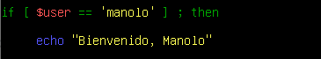

Por último, escribimos un **ELSE** el cual nos quiere decir que, si no se cumple la condición, queremos que nos muestre el siguiente mensaje, utilizando **ECHO**, al final ponemos un **FI** para decirle el final del **IF**.

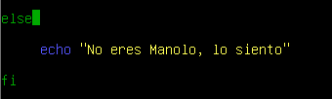

La estructura final quedaría así:

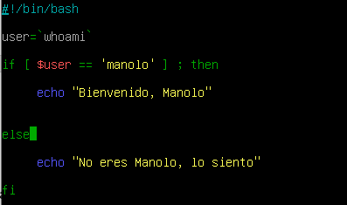

Ahora entramos como usuario **AARON** y ejecutamos el **SCRIPT**, primero hacemos un **SU AARON** para entrar al usuario **AARON**, después realizamos un **BASH SCRIPT1.SH** para ejecutarlo y luego vemos que al usuario **AARON** le dice que el no es **MANOLO**.

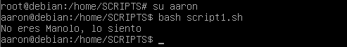

Ahora entramos al usuario **MANOLO** y ejecutamos el **SCRIPT**, vemos que funciona correctamente ya que nos dice bienvenido **MANOLO**.

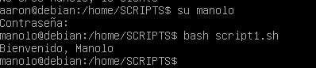

Script 2: Debemos de tener un fichero con una palabra, comprueba si la misma es naves o no.

Primero tenemos que crear un fichero con la palabra **NAVES**, luego probaremos con el mismo fichero, pero sin **NAVES**, para eso entramos a editar un nuevo fichero.



Y escribimos la palabra **NAVES,** luego guardamos con **CONTROL O** y salimos con **CONTROL Z**.



Ahora creamos el **SCRIPT**.



Empezamos con **#!/bin/bash**, después realizaremos el comando **GREP -RI “NAVES” /HOME/SCRIPTS/FICHERO.TXT**, con el comando **GREP** decimos que queremos que nos busque un siguiente texto, con el parámetro **-I**, le estamos diciendo que no distinga entre mayúsculas y minúsculas, luego escribimos entre comillas la palabra que queremos buscar en este caso **NAVES** y la ruta del fichero en el cual queremos buscar.

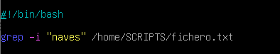

Ahora probaremos el comando con el fichero con **NAVES** y sin **NAVES**, en este caso le estamos diciendo que, si esta **NAVES** que nos diga **NAVES** sino no pone nada, podríamos realizar un **IF**, pero de esta manera sigue funcionando igual de correcto.



Y sin tener **NAVES** escrito en el fichero, vemos que no nos dice nada.



Script 3: Cambia la extensión de los ficheros que contengan un 3 en el nombre de .txt a .md.

Para este **SCRIPT** tendremos que tener primero un fichero que contenga un 3 en el nombre y sea de extensión **..TXT.**

Para ello lo creamos con el comando **TOUCH PRUEBA3.TXT** y después realizamos un **LS** para comprobar que se ha creado correctamente.

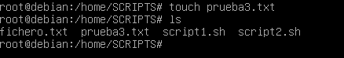

También necesitaremos el paquete de comandos **RENAME** el cual en **DEBIAN** y **UBUNTU** no suele venir instalado, en mi caso **UBUNTU** me dio fallo y utilice **DEBIAN**, el comando para instalarlo es **SUDO APT INSTALL RENAME**, una vez instalado podremos empezar con el **SCRIPT**.

Utilizaremos **RENAME** para cambiar el tipo de nombre y extensión del **FICHERO**, pondremos **RENAME ‘S/3*.TXT/3.MD/’ *,** con este comando le estamos diciendo que todos los archivos que contengan un 3 en el nombre y en la extensión **.TXT** queremos que nos lo cambie a **3.MD**, todos los ficheros de donde nos encontremos, podríamos también especificar una ruta.

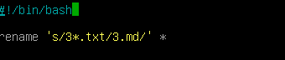

Ahora comprobaremos el **SCRIPT** con varios ejemplos. Vemos que todos los archivos que tenían un 3 en el nombre y tenían una extensión **.TXT** se ha cambiado su nombre.

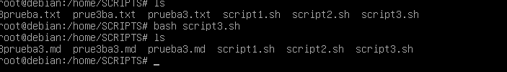

Script 4: Cuenta y suma los pares e impares que hay entre 1 y 20 y muestra ambos resultados al final.

Para realizar este **SCRIPT** utilizaremos 4 variable, la variable **IMPARES**, **PARES**, **NUMEROPARES** Y **NUMEROIMPARES**, todas ellas con un valor igual a 0, porque desde hay queremos que parten.

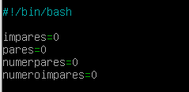

Después vamos a realizar un bucle **FOR**, este repite el bloque de instrucciones un numero determinado de veces, lo que le decimos es que I es una variable, **IN** le decimos que vaya avanzando desde el 1 hasta el 20, este bucle lo utilizamos para contar los pares e impares.

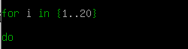

Con el **IF** le decimos que si se cumple que la variable I se pueda dividir entre 2 nos haga lo siguiente, en este caso la exclamación antes de los paréntesis nos indica que no es igual, hace la función de que si el numero no es igual a x haga lo siguiente.



Si se cumple queremos que haga lo siguiente, que **numeropares=numeropares+1** y luego **pares=pares+i,** para sacar el total de pares y su suma.



Hacemos lo mismo, pero con los impares, es decir con el **ELSE** sino se cumple queremos que nos haga lo mismo, pero con los impares, luego escribimos un **FI** para cerrar el **IF** y un **DONE** para cerrar el **FOR**.

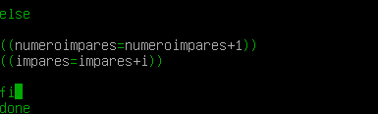

Al final de todo escribimos un **ECHOS** para decirlo lo que queremos que nos muestre cuando ejecutemos el **SCRIPT**.

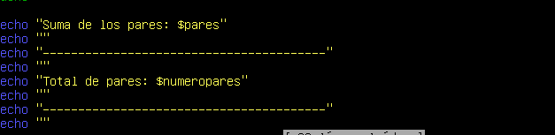

Ejecutamos el **SCRIPT** y vemos, la suma de los pares, el total de los mimos y lo mismo para los impares, vemos que esta correctamente.

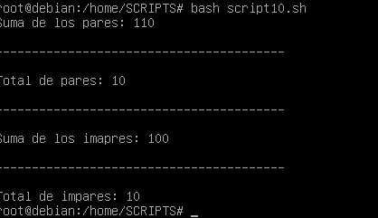

También podemos utilizar el siguiente código, lo que le decimos es que con **WHILE** ejecuta el código si es **VERDADERO** y no para hasta que sea **FALSO**, le estamos diciendo que haga un test a la variable **$pares -le 20**, que nos día los pares que hay hasta el 20, después cierra el bucle.

Realiza un echo y le decimos que **pares=expr pares +2**, para que vaya diciendo los pares, es decir va sumando de dos en dos 2.

Con el FOR le decimos que si **((I=0; I <= 0 ; I++)) ; DO** le decimos que si 0 es menos o igual a 0 queremos que nos ponga en una línea, lo siguiente

**$((0^11$i))** Le decimos que nos haga la potencia del mismo, luego hacemos lo mismo para los impares, este **SCRIPT** no lo tengo bien al 100% y es diferente al que pide el ejercicio, pero me ha parecido bien subirlo ya que estuve mucho tiempo trabajando en él.

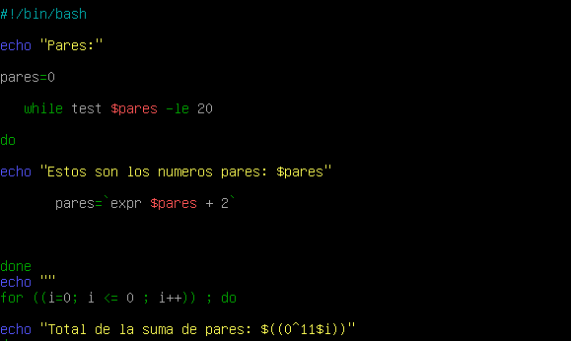

Ejecutamos el **SCRIPT**, vemos una lista de los pares, el total de la suma de los pares que es 100, esto sale gracias al **FOR**, y lo mismo con los impares.

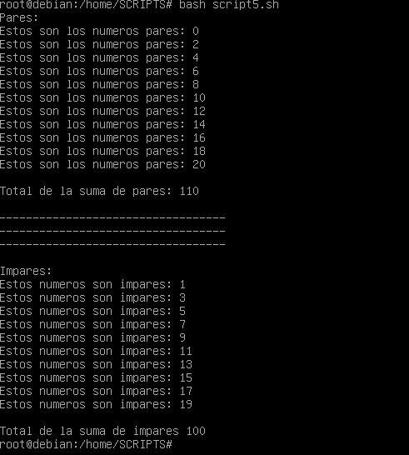

Script 5: Cuenta el numero de vocales que hay en el texto MUERCIELAGO.

Para este **SCRIPT** usaremos variables, creamos el archivo y escribimos, la variable **PALABRA**, que sea igual a **MURCIELAGO** entonces cuando pongamos esa variable, sabrá que sea el texto que este puesto a continuación, este le podemos cambiar.



Después usaremos la variable **VOCALES** que esta va ser igual a un **ECHO** sobre la variable **PALABRA** y queremos que cuenta las vocales por eso ponemos los parámetros **CD** y a continuación las letras que queremos que cuenta, **WC -C**, da igual que sean repetidas o no.



Para terminar, le decimos que queremos que nos muestre, el número de vocales que hay en esa palabra.



La estructura final quedaría así:

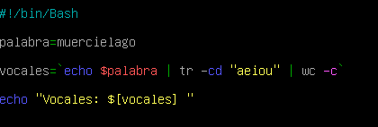

Ejecutamos el comando y vemos que nos dice el numero total de vocales que tiene la palabra.



Script 6: Pide a un usuario que introduzca un número de 3 cifras por teclado, el sistema nos debe de decir si es o no capicúa.

Para este **SCRIPT** empezaremos con el comando **READ -N 3 -P “INTRODUCE UN NUMERO DE 3 DIGITOS:” NUMERO ECHO**, este comando nos esta diciendo que el usuario tiene que escribir 3 números, **READ** lee los caracteres introducidos por el usuario, **-N** determina el número de números que puede introducir.

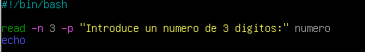

Después escribimos un **IF [ $NUMERO -LT 100 ] ; THEN**, esto quiere decir que si la variable **NUMERO** es menor que 100, salga el mensaje siguiente, **ECHO “EL NUMERO NO TIENE 3 CIFRAS”.**



Después le decimos que, si no es así con el comando **ELSE**, haga lo siguiente, en este caso, si **PRIMERACIFRA=$(ECHO $NUMERO | CUT – C 1)** esto le decimos que la variable **PRIMERACIFRA** es igual a echo **NUMERO**, coja el 1, ósea el primer digito y con **TERCERACIGRA=$(ECHO$NUMERO | CUT -C 3)** coge el último número, ósea el 3.

Con el **IF [ $PRIMERACIFRA -EQ $TERCERACIFRA] ; THEN** con este **IF** le decimos que si el primer numero es igual al 3.

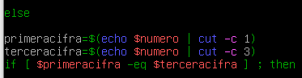

Si pasa eso le decimos que escriba el siguiente mensaje con **ECHO**, sino con el comando **ELSE**, le decimos que escriba lo siguiente, por último, escribimos dos **FI** para decirle que nos cierre los 2 **IF** que hemos creado anteriormente.

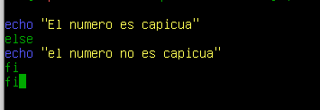

Lo ejecutamos y escribimos un numero que no sea capicúa, capicúa significa que se lee igual al revés, por eso en el **SCRIPT** le hemos dicho que el primer numero tiene que ser igual al 3 numero, al ejecutarlo nos pedirá que pongamos 3 números, al ponerlo nos dice que el número no es capicúa.

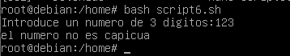

Ahora pondremos un número que sea capicúa.

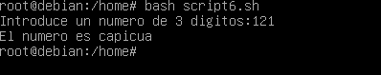

Por último, probaremos a solo introducir 2 o menos números

